1. Выведите имя, фамилию, патронуса всех персонажей, у которых есть patronus или он известен.

- Мой запрос

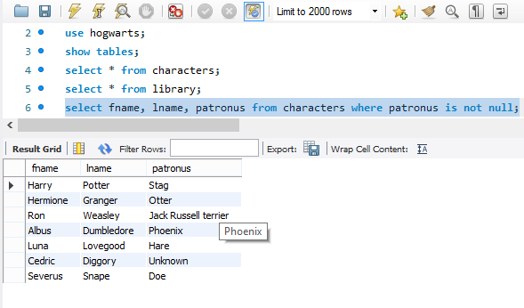

2. Выведите фамилию персонажей, у которых последняя буква в фамилии ‘e’

- Мой запрос

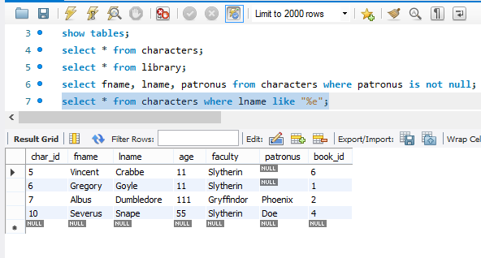

3.Посчитайте общий возраст всех персонажей и выведите это на экран

- Мой запрос

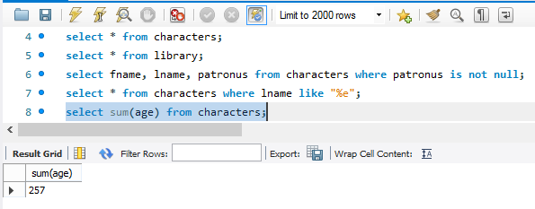

4.Выведите имя, фамилию и возраст персонажей по убыванию их возраста

- Мой запрос

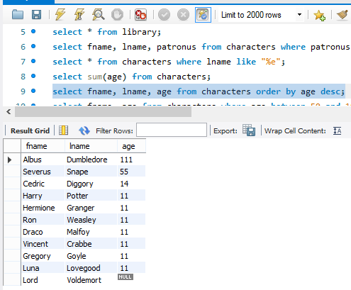

5. Выведите имя персонажа и возраст, у которых последний находится в диапазоне от 50 до 100 лет

- Мой запрос

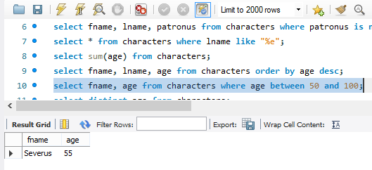

6. Выведите возраст всех персонажей так, чтобы среди них не было тех, у кого он одинаковый

- Мой запрос

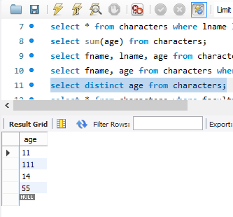

7. Выведите всю информацию о персонажах, у которых faculty = Gryffindor и чей возраст больше 30 лет

- Мой запрос

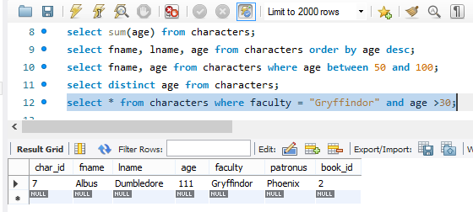

8. Выведите имена первых трех факультетов из таблицы, так чтобы факультеты не повторялись

- Мой запрос

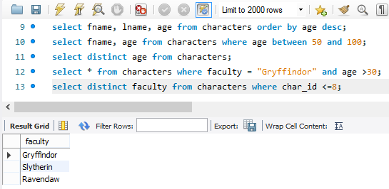

9. Выведите имена всех персонажей, у которых имя начинается с ‘H’ и состоит из 5 букв, или чье имя начинается с ‘L’

- Мой запрос 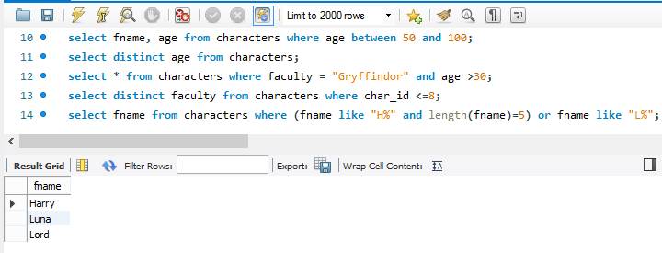

10. Посчитайте средний возраст всех персонажей

- Мой запрос

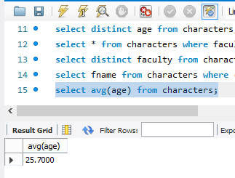

11. Удалите персонажа с ID = 11. – Мой запрос

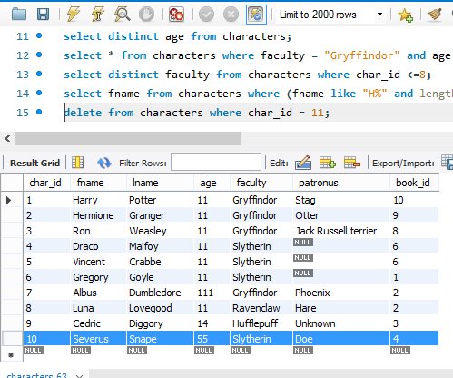

12. Выведите фамилию всех персонажей, которые содержат в ней букву ‘a’. – Мой запрос

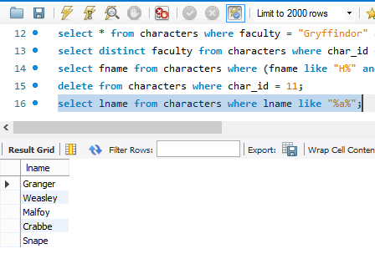

13. Используйте псевдоним для того, чтобы временно замените название столбца fname на Half-Blood Prince для реального принца-полукровки.

- Мой запрос

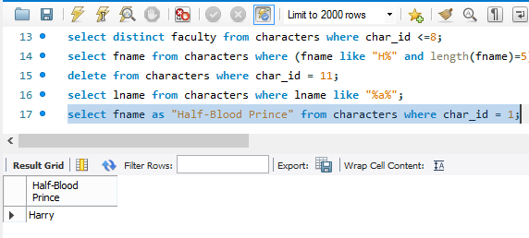

14. Выведите id и имена всех патронусов в алфавитном порядки, при условии что они есть или известны

- Мой запрос

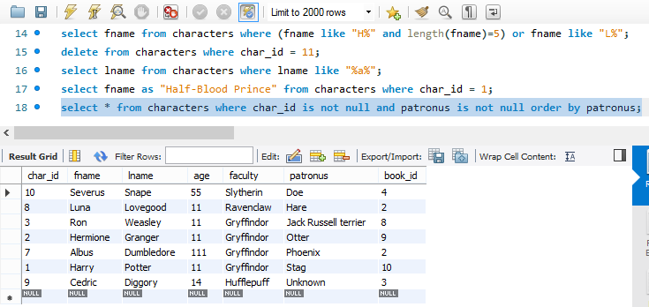

15 Используя оператор IN, выведите имя и фамилию тех персонажей, у которых фамилия Crabbe, Granger или Diggory

- Мой запрос

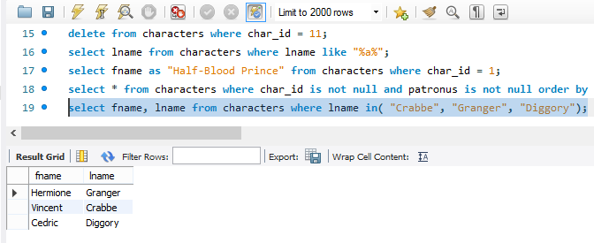

16 Выведите минимальный возраст персонажа

- Мой запрос

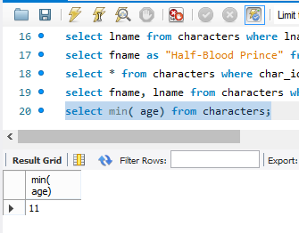

17. Используя оператор [UNION](https://www.w3schools.com/sql/sql_union.asp) выберите имена из таблицы characters и названия книг из таблицы library

–Мой запрос

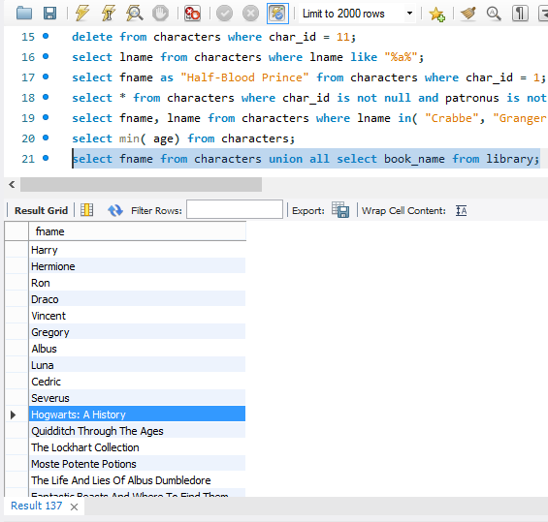

18. Используя оператор [HAVING](https://www.w3schools.com/sql/sql_having.asp) посчитайте количество персонажей на каждом факультете, оставив только те факультеты, где количество студентов больше 1

– не сделала. Так и не поняла как должен выглядеть запрос.

19 Используя оператор [CASE](https://www.w3schools.com/sql/sql_case.asp) опишите следующую логику:

* 1. Выведите имя и фамилию персонажа, а также следующий текстовое сообщение:
  2. Если факультет Gryffindor, то в консоли должно вывестись Godric
  3. Если факультет Slytherin, то в консоли должно вывестись Salazar
  4. Если факультет Ravenclaw, то в консоли должно вывестись Rowena
  5. Если факультет Hufflepuff, то в консоли должно вывестись Helga
  6. Если другая информация, то выводится Muggle
  7. Для сообщения используйте псевдоним Founders

- Мой запрос

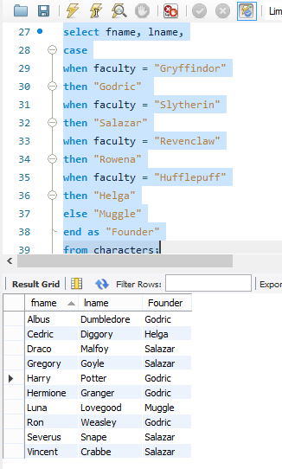

20. [Используя регулярное выражение](https://dev.mysql.com/doc/refman/5.7/en/pattern-matching.html) найдите фамилии персонажей, которые не начинаются с букв H, L или S и выведите их

- Мой запрос

